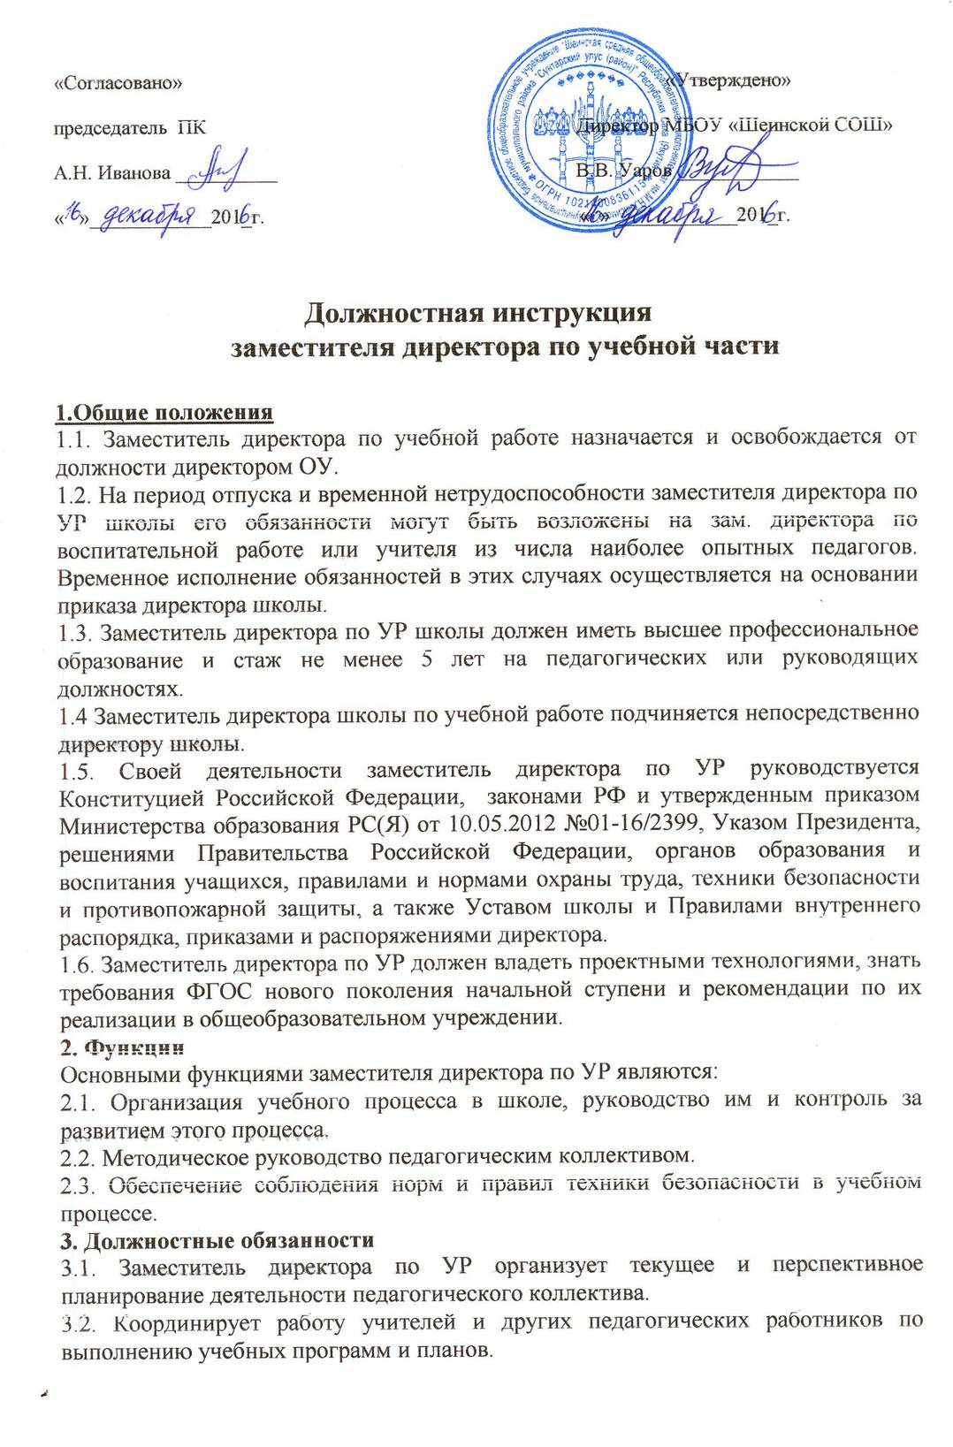

3.3. Организует и координирует разработку необходимой учебно-методической документации.

3.4. Осуществляет систематический контроль за качеством образовательного процесса и объективностью оценки результатов образовательной подготовки учащихся, работой кружков и факультативов, посещает уроки и другие виды учебных занятий, (не менее 180 часов в год), анализирует их форму и содержание, доводит результаты анализов до сведения педагогов.

3.5. Организует работу по подготовке и проведению экзаменов.

3.6. Организует просветительскую работу для родителей, принимает родителей по вопросам учебного процесса.

3.7. Оказывает помощь педагогическим работникам в освоении и разработке инновационных программ и технологий.

3.8. Осуществляет контроль над учебной нагрузкой учащихся.

3.9. Составляет расписание учебных занятий и других видов образовательной деятельности, обеспечивает качественную и своевременную замену уроков временно отсутствующих учителей, ведёт журнал пропущенных и замещённых уроков.

3.10. Обеспечивает своевременное составление установленной отчётной документации, контролирует правильное и своевременное ведение педагогами классных журналов и другой документации.

3.11. Участвует в комплектовании школы, принимает меры по сохранению контингента учащихся.

3.12. Контролирует соблюдение учащимися Правил для учащихся.

3.13. Участвует в подборе и расстановке педагогических кадров, организует повышение их квалификации и профессионального мастерства, руководит работой методических объединений, повышает свою квалификацию.

3.15. Принимает участие в подготовке и проведении аттестации педагогических и других работников школы.

3.16. Ведёт, подписывает и передаёт директору табель учёта рабочего времени непосредственно подчиненных ему педагогов.

3.17. Принимает меры по оснащению учебных кабинетов современным оборудованием, наглядными пособиями и техническими средствами обучения, пополнению библиотеки учебно-методической и художественной литературой, журналами и газетами.

3.18. Организует работу по соблюдению в образовательном процессе норм и правил труда.

3.19. Обеспечивает контроль над безопасностью используемых в образовательном процессе оборудования, приборов, технических и наглядных средств обучения.

3.20. Разрешает проведение образовательного процесса с обучающимися при наличии оборудования для этой цели учебных помещений, отвечающим правилам и нормам безопасности жизнедеятельности и принятых по акту в эксплуатацию.

3.21. Организует с заместителем директора по хозчасти своевременное качественное проведение паспортизации учебных кабинетов, мастерских, спортзала, а так же подсобных помещений.

3.22. Составляет на основании полученных от медицинского учреждения материалов списки лиц, подлежащих периодическим медицинским осмотрам с указанием фактора, по которым установлена необходимость проведения периодического медицинского осмотра.

3.23. Организует разработку и периодический пересмотр не реже 1 раза в 5 лет инструкций по охране трута, а так же разделов требований жизнедеятельности в методических указаниях по выполнению практических и лабораторных работ.

3.24. Контролирует своевременное проведение инструктажа обучающихся и его регистрацию в журнале.

3.25. Совместно с заместителем директора школы по воспитательной работе определяет методику, порядок обучения правилам дорожного движения, поведения на воде и на улице, пожарной безопасности, осуществляет проверку занятий обучающихся.

3.26. Проводит совместно с профкомом административно-общественный контроль безопасности использования, хранения учебных приборов и оборудования, химических реактивов, наглядных пособий, школьной мебели. Своевременно принимает меры к изъятию химических реактивов, учебного оборудования, приборов не предусмотренных типовыми перечнями, в том числе самодельного, установленного в мастерских, учебных и других помещениях без соответствующего акта-разрешения, приостанавливает образовательный процесс в помещениях, если там создаются опасные условия здоровью работников ,учащихся.

3.27. Выявляет обстоятельства несчастных случаев, произошедших с работниками и учащимися.

3.28. соблюдает этические нормы поведение в школе, в быту, в общественных местах, соответствующему общественному положению педагог

3.29. Организует процесс разработки и реализации проекта модернизации образовательной системы начальной ступени общеобразовательного учреждения в соответствии с ФГОС нового поколения:

·  готовит предложения по составу рабочей группы по введению ФГОС нового поколения на начальной ступени образовательного учреждения;

·  распределяет обязанности между членами рабочей группы:

-по определению необходимых изменений в целях начальной ступени школы;

-по определению необходимых изменений в учебном плане начальной ступени школы;

-по анализу соответствия содержания имеющихся предметных образовательных программ новым ФГОС и определению необходимых изменений;

-по анализу соответствия используемых образовательных технологий новым ФГОС и определению необходимых изменений;

-по анализу соответствия имеющихся условий реализации образовательной программы новым ФГОС и определению необходимых изменений;

-по анализу соответствия имеющихся способов и организационных механизмов контроля образовательного процесса и оценки его результатов новым ФГОС и определению необходимых изменений;

-по формированию перечня единичных проектов по модернизации образовательной системы начальной ступени школы

-по оценке продолжительности разработки единичных проектов и продолжительности их реализации;

-по определению необходимых связей между единичными проектами;

-по согласованию связей между единичными проектами;

-по разработке укрупненного плана-графика реализации ФГОС нового поколения;

·  координирует деятельность по разработке единичных проектов по модернизации образовательной системы начальной ступени школы;

·  участвует в проектировании и введении в действие организационного механизма управления реализацией проекта модернизации образовательной системы начальной ступени общеобразовательного учреждения в соответствии с ФГОС нового поколения, включающего:

-организационный механизмконтроля хода разработки и реализации системы единичных проектов;

-организационный механизманализа состояния работ по комплексному проекту;

-организационный механизмвыработки решений по корректировке планов.

·  обеспечивает подготовку и проведение итоговой аттестации учащихся начальной ступени образовательного учреждения в соответствии с ФГОС нового поколения;

·  проводит работу с родителями (законными представителями) по выявлению образовательных потребностей и запросов, принимает родителей (законных представителей) по вопросам организации учебной и внеучебной деятельности на начальной ступени образовательного учреждения

3.30. Осуществляет контроль:

·  процесса разработки проекта модернизации образовательной системы начальной ступени общеобразовательного учреждения в соответствии с ФГОС нового поколения, включающего:

-определение необходимых изменений в целях начальной ступени школы;

-определение необходимых изменений в учебном плане начальной ступени школы;

-анализ соответствия содержания имеющихся предметных образовательных программ новым ФГОС и определение необходимых изменений;

-анализ соответствия используемых образовательных технологий новым ФГОС и определение необходимых изменений;

-анализ соответствия имеющихся условий реализации образовательной программы новым ФГОС и определение необходимых изменений;

-анализ соответствия имеющихся способов и организационных механизмов контроля образовательного процесса и оценки его результатов новым ФГОС и определение необходимых изменений;

-формирование перечня единичных проектов по модернизации образовательной системы начальной ступени школы

-оценку продолжительности разработки единичных проектов и продолжительности их реализации;

-определение необходимых связей между единичными проектами;

-согласование связей между единичными проектами;

-разработку укрупненного плана-графика реализации ФГОС нового поколения.

·  процесса реализации проекта модернизации образовательной системы начальной ступени общеобразовательного учреждения в соответствии с ФГОС нового поколения:

-выявляет отклонения сроков реализации работ по проекту от запланированных;

-выявляет отклонения результатов реализации единичных проектов от запланированных;

-анализирует результаты, процессы и условия введения ФГОС нового поколения;

-прогнозирует возможные сбои в реализации единичных проектов;

-определяет решения, требующиеся для ускорения выполнения работ по проекту;

-способов реализации и условий учебной деятельности на начальной ступени образовательного учреждения:

3.31. Периодически информирует педагогический совет и руководство образовательного учреждения о ходе и результатах введения новых ФГОС общего образования на начальной ступени общеобразовательного учреждения.

**4. Права.**

Заместитель директора по УР имеет право в пределах своей компетенции:

4.1. Присутствовать на любых занятиях, проводимых с учащимися школы (без права входить в класс после начала занятий без экстренной необходимости и делать замечания педагогу в течение занятий).

4.2. Давать обязательные для исполнения распоряжения непосредственно подчиненным работникам.

4.3. Привлекать к дисциплинарной ответственности учащихся за проступки, дезорганизующие учебно-воспитательный процесс, в порядке, установленном Уставом школы и Правилами о поощрениях и взысканиях.

4.4. Вносить в необходимых случаях временные изменения в расписание занятий, отменять занятия, временно объединять группы и классы для проведения совместных занятий.

**5. Ответственность**.

5.1. За неисполнения или ненадлежащее исполнение без уважительной причины Устава и Правил внутреннего распорядка школы, законных распоряжений директора школы или локальных нормативных актов, должностных обязанностей, установленных данной инструкцией, в том числе за не использование предоставленных прав, заместитель директора по УР несёт дисциплинарную ответственность в порядке, определённом трудовым законодательством. За грубое нарушение трудовых обязанностей в качестве дисциплинарного наказания может быть применено увольнение.

5.2. За применение, в том числе однократное, методов воспитания, связанным с физическим и психическим насилием над личностью учащегося, а так же совершение иного аморального проступка завуч может быть освобождён от занимаемой должности в соответствии с трудовым законодательством и Законом Российской Федерации об образовании.

5.3. За нарушение правил пожарной безопасности, охраны труда, санитарно-гигиенических правил организации учебно-воспитательного процесса завуч привлекается к административной ответственности в порядке и в случаях, предусмотренных административным законодательством.

5.4. За виновное причинение школе или участникам образовательного процесса ущерба в связи с исполнением или неисполнением своих должностных обязанностей завуч школы несёт материальную ответственность в порядке и пределах, установленных трудовым и гражданским законодательством.

5.5. За неисполнение или ненадлежащее исполнение без уважительных причин устава и правил внутреннего трудового распорядка школы, законных распоряжений директора школы и иных локальных нормативных актов, должностных обязанностей, установленных настоящей инструкцией, в том числе за неиспользование прав, предоставленных настоящей инструкцией, а также принятие управленческих решений, повлекших дезорганизацию образовательного процесса (за низкое качество проекта введения новых ФГОС общего образования на начальной ступени общеобразовательного учреждения; за несвоевременное представление Совету по введению новых ФГОС отчетов о ходе введения новых ФГОС общего образования на начальной ступени общеобразовательного учреждения; за срыв выполнения плана-графика реализации комплексного проекта введения новых ФГОС общего образования на начальной ступени общеобразовательного учреждения и несоответствие качества полученных результатов ФГОС) заместитель директора по учебно-воспитательной работе на начальной ступени образовательного учреждения несет дисциплинарную ответственность в порядке, определенном трудовым законодательством. За грубое нарушение трудовых обязанностей в качестве дисциплинарного наказания может быть применено увольнение.

**6. Связи и должности.**

6.1. Заместитель директора по УР работает в режиме ненормированного рабочего дня по графику, составленному и утверждённому директором школы.

6.2. Самостоятельно планирует свою работу на каждый учебный год и четверть. План работы утверждается директором школы не позднее 5 дней с начала планируемого периода.

6.3. Представляет письменный отчёт директору о своей деятельности в течении 10 дней по окончании учебной четверти.

6.4. Получает от директора информацию нормативного и методического характера, знакомится под расписку с документами.

6.5. Визирует приказы директора по вопросам учебно-воспитательного характера.

6.6. Систематически обменивается информацией с пед. работниками школы, зам. директора по хозчасти.

6.7. Исполняет обязанности директора школы в период его временного отсутствия.

6.8. Систематически обменивается информацией по вопросам, входящим в его компетенцию, с педагогическими работниками начальной ступени образовательного учреждения, заместителями директора, Советом по введению ФГОС нового поколения.

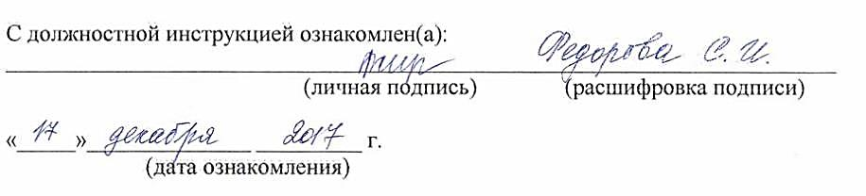

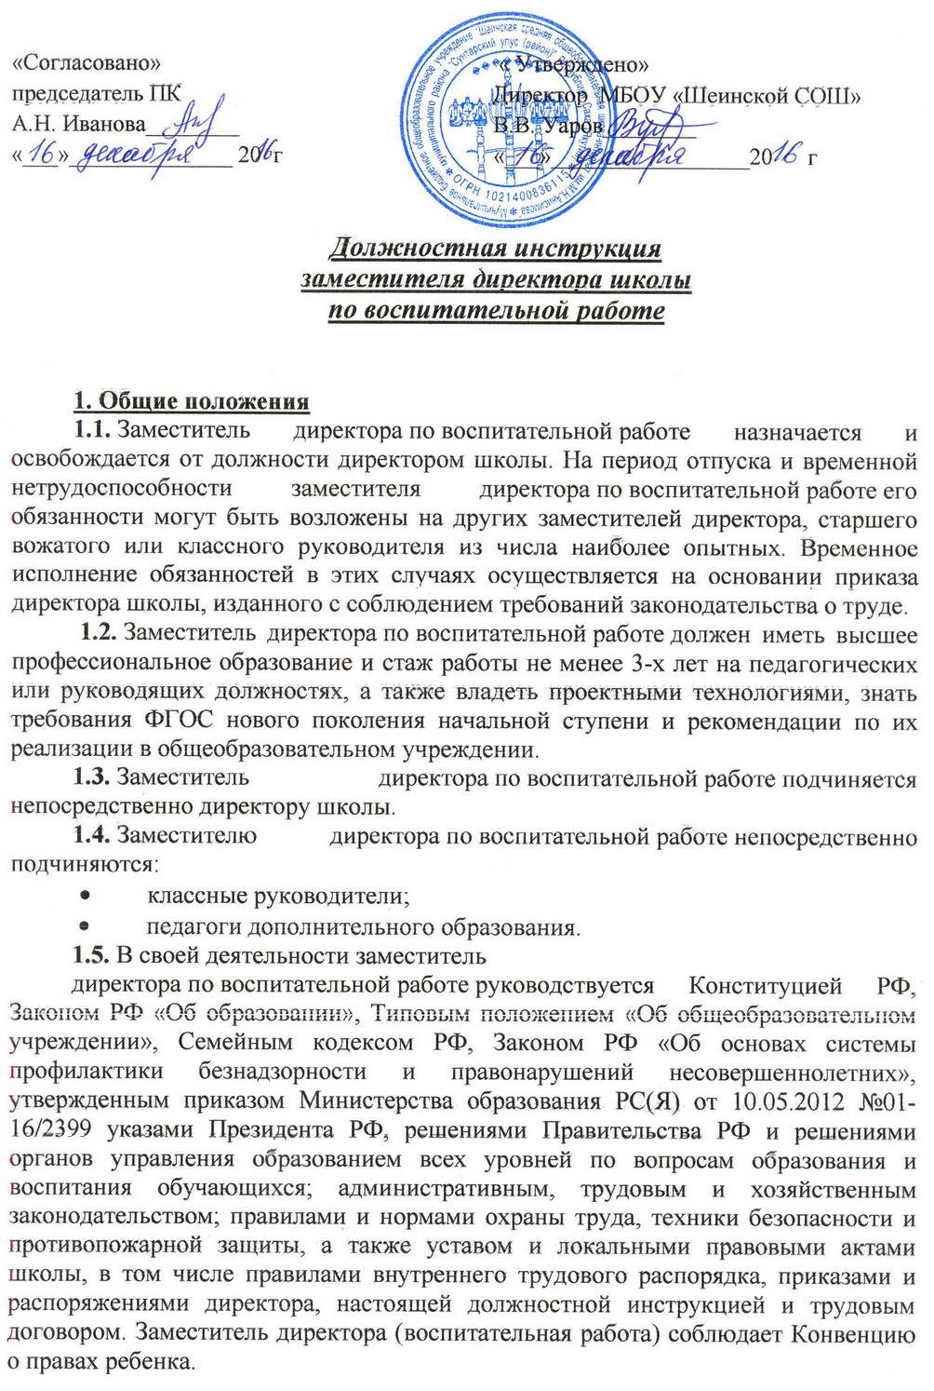

**2. Функции**

Основными функциями заместителя директора по воспитательной работе являются:

**2.1**. планирование и организация воспитательного процесса в школе;

**2.2**. руководство воспитательным процессом и контроль за его ходом;

**2.3.** методическое руководство работой старшего вожатого, классных руководителей и педагогов дополнительного образования;

**2.4.** обеспечение соблюдения норм и правил охраны труда и техники безопасности в ходе воспитательного процесса.

**3. Должностные обязанности**

Заместитель директора (воспитательная работа) выполняет следующие должностные обязанности:

**3.1. участвует:**

•         в процесс разработки и реализации проекта модернизации образовательной системы начальной ступени общеобразовательного учреждения в соответствии с ФГОС НОО;

•         участвует в проектировании и введении в действие организационного механизма управления реализацией проекта модернизации образовательной системы начальной ступени общеобразовательного учреждения в соответствии с ФГОС нового поколения;

**3.2. анализирует:**

•         проблемы, ход и развитие воспитательного процесса;

•         результаты воспитательной работы;

•         наличие и перспективные возможности школы в области воспитательной работы;

* форму и содержание посещенных внеклассных мероприятий и других видов воспитательной деятельности;
* анализирует условия и причины негативных проявлений в среде обучающихся и определяет меры по их устранению;

**3.3. прогнозирует:**

•         тенденции изменения ситуации в обществе и в образовании для корректировки стратегии развития воспитательной работы школы;

•         последствия запланированной воспитательной работы;

**3.4. планирует и организует:**

•         текущее и перспективное планирование деятельности старшего вожатого, классных руководителей, педагогов дополнительного образования;

•         процесс разработки и реализации воспитательной программы школы;

•         разработку необходимой методической документации по воспитательной работе;

•         систематический контроль качества воспитательного процесса в школе;

•         работу по подготовке и проведению общешкольных вечеров, дискотек, праздников и других культурно-воспитательных мероприятий;

•         просветительскую работу для родителей (законных представителей) школьников по вопросам организации воспитательного процесса;

•         контроль индивидуальной воспитательной работы с детьми из педагогически неблагополучных семей;

•         правильное ведение непосредственно подчиненными сотрудниками установленной отчетной документации;

•         работу классных руководителей, педагогов дополнительного образования;

•         изучение с учениками правил для учащихся;

•         повышение квалификации и профессионального мастерства сотрудников, занятых воспитательной работой в школе;

•         совместную воспитательную работу представителей общественности, правоохранительных органов и школы;

**3.5. координирует:**

•         разработку необходимой документации по организации воспитательной работы;

•         взаимодействие представителей администрации, служб и подразделений школы, обеспечивающих воспитательный процесс, представителей общественности и правоохранительных органов;

•         работу классных руководителей и других работников школы по выполнению программы воспитательной работы;

**3.6. руководит:**

•         воспитательной работой в школе;

•         деятельностью по созданию и поддержанию благоприятного микроклимата в коллективе школы;

•         осуществлением системы стимулирования участников воспитательной работы;

**3.7. контролирует:**

•         качество воспитательного процесса, объективностью оценки результатов внеклассной деятельности обучающихся, работой кружков и секций, обеспечением уровня подготовки обучающихся, соот­ветствующего требованиям ФГОС;

•         работу непосредственно подчиненных сотрудников;

•         правильное и своевременное ведение участниками воспитательного процесса установленной отчетной документации;

•         безопасность используемых в воспитательном процессе оборудования, приборов, технических и наглядных средств;

•         соблюдение учениками правил для учащихся;

•         качество воспитательного процесса и объективность оценки уровня культуры и воспитанности обучающихся;

•         оптимальность распределения во времени воспитательных мероприятий;

**3.8. корректирует:**

•         воспитательную программу школы;

•         ход выполнения планов воспитательной работы школы;

•         планы работы участников воспитательного процесса;

**3.9. разрабатывает:**

•         методические документы, обеспечивающие воспитательный процесс;

•         нормативные документы для участников воспитательного процесса;

•         воспитательную программу школы и фрагменты стратегических документов образовательного учреждения по воспитательной работе;

•         правила ведения необходимой отчетной документации участниками воспитательного процесса;

•         методику и порядок проведения воспитательных мероприятий;

**3.10. консультирует**

* участников воспитательного процесса по различным вопросам;
* консультирует обучающихся и их родителей по актуальным вопросам воспитания, принимает участие в разрешении конфликтных ситуаций;

**3.11. оценивает и осуществляет экспертизу:**

•         стратегических документов школы;

•         предложений по организации воспитательной работы и установлению связей с внешними партнерами;

**3.12. редактирует** подготовленные к изданию методические материалы по воспитательной работе;

**3.13.** **информирует** педагогический совет и руководство образовательного учреждения о ходе и результатах введения новых ФГОС общего образования на начальной ступени общеобразовательного учреждения.

**3.14. оказывает** организационно-методическую помощь социальному педагогу и классным руководителям в ведении документации внутришкольного учета;

**3.15. готовит** соответствующую информацию о деятельности образовательного учреждения по профилактике безнадзорности, правонарушений и преступлений обучающихся;

**3.16. представляет** информацию о состоянии работы в образовательном учреждении с обучающимися и семьями, оказавшимися в социально опасном положении, в случае рассмотрения материалов на заседании КДН и ЗП (при отсутствии ставки социально педагога в общеобразовательном учреждении);

**3.17. отвечает** за организацию ведения и оформление документации внутришкольного учета, за взаимодействие с другими органами и учреждениями системы профилактики безнадзорности и правонарушений несовершеннолетних.

**4. Права**

*Заместитель директора по воспитательной работе имеет право в пределах своей компетенции:*

**4.1.** **присутствовать:**

•         на любых мероприятиях, проводимых участниками воспитательного процесса с учащимися школы, без права входить в помещение после начала занятий и делать замечания педагогу в течение занятия (исключая случаи экстренной необходимости);

**4.2. давать** обязательные распоряжения участникам воспитательного процесса и младшему обслуживающему персоналу школы;

**4.3. привлекать** к дисциплинарной ответственности обучающихся за проступки, дезорганизующие учебно-воспитательный процесс, в порядке, установленном правилами о поощрениях и взысканиях;

**4.4. принимать участие в:**

•         разработке образовательной политики и стратегии школы, в создании соответствующих стратегических документов, в разработке проекта введения ФГОС нового поколения;

•         разработке любых управленческих решений, касающихся вопросов воспитательной работы школы;

•         ведении переговоров с партнерами школы по воспитательной работе;

•         аттестации педагогических кадров;

•         работе педагогического совета;

•         подборе и расстановке педагогических кадров, участвующих в воспитательном процессе;

**4.5. вносить предложения:**

•         о начале, прекращении или приостановлении конкретных воспитательных проектов;

•         о поощрении, моральном и материальном стимулировании участников воспитательной работы;

•         по совершенствованию воспитательной работы;

**4.6. устанавливать** от имени школы деловые контакты с лицами и организациями, способными содействовать совершенствованию воспитательной работы в школе;

**4.7. запрашивать:**

•         для контроля и внесения коррективов рабочую документацию различных подразделений и сотрудников, находящихся в непосредственном подчинении;

•         нормативно-правовые документы и информационные материалы, необходимые для исполнения своих должностных обязанностей;

**4.8. проводить** приемку воспитательно-методических работ, выполненных по заказу школы различными исполнителями;

**4.9. контролировать и оценивать** ход и результаты групповой и индивидуальной воспитательной работы;

**4.10.** **отказывать в реализации** методических разработок по воспитательной работе, чреватых перегрузкой учащихся и педагогов, ухудшением их здоровья, нарушением техники безопасности, не предусматривающих профилактики, компенсации и преодоления возможных негативных последствий;

**4.11. повышать** свою квалификацию.

**5. Ответственность**

**5.1.** За неисполнение или ненадлежащее исполнение без уважительных причин устава и правил внутреннего трудового распорядка школы, законных распоряжений ее директора и иных локальных нормативных актов, должностных обязанностей, установленных настоящей инструкцией, в том числе за неиспользование прав, предоставленных настоящей инструкцией, а также принятие управленческих решений, повлекшее дезорганизацию образовательного процесса, заместитель директора по воспитательной работе несет дисциплинарную ответственность в порядке, определенном трудовым законодательством РФ. За грубое нарушение трудовых обязанностей в качестве дисциплинарного наказания может быть применено увольнение.

**5.2.** За применение, в том числе однократное, методов воспитания, связанных с физическим и (или) психическим насилием над личностью обучающегося, заместитель директора по воспитательной работе может быть освобожден от занимаемой должности в соответствии с трудовым законодательством и Законом РФ «Об образовании».

**5.3.** За нарушение правил пожарной безопасности, охраны труда, санитарно-гигиенических правил организации учебно-воспитательного процесса заместитель директора повоспитательной работе привлекается к административной ответственности в порядке и в случаях, предусмотренных административным законодательством.

**5.4.** За виновное причинение школе или участникам образовательного процесса ущерба (в том числе морального) в связи с исполнением (неисполнением) своих должностных обязанностей, а также неиспользование прав, предоставленных настоящей инструкцией, заместитель директора по воспитательной работе несет материальную ответственность в порядке и в пределах, установленных трудовым и (или) гражданским законодательством.

**6. Взаимоотношения и связи по должности**

Заместитель директора по воспитательной работе:

**6.1.** работает в режиме ненормированного рабочего дня по графику, составленному исходя из 36-часовой рабочей недели и утвержденному директором школы;

**6.2.** самостоятельно планирует свою работу на каждый учебный год и каждую учебную четверть. План работы утверждается директором школы не позднее пяти дней с начала планируемого периода;

**6.3.** представляет директору письменный отчет о своей деятельности объемом не более пяти машинописных страниц в течение 10 дней по окончании каждой учебной четверти (триместра);

**6.4.** получает от директора школы информацию нормативно-правового и организационно-методического характера, знакомится под расписку с соответствующими документами;

**6.5.** систематически обменивается информацией по вопросам, входящим в его компетенцию, с педагогическими работниками и заместителями директора школы; Советом по введению ФГОС нового поколения.

**6.6.** исполняет обязанности директора школы, его заместителей, старшего вожатого, классных руководителей в период их временного отсутствия (отпуск, болезнь и т.п.). Исполнение обязанностей осуществляется в соответствии с законодательством о труде и уставом школы на основании приказа директора или решения педагогического совета, если соответствующий приказ не может быть издан по объективным причинам;

**6.7**. передает директору информацию, полученную на совещаниях и семинарах непосредственно после ее получения.

